**PII. Bài tập C cơ bản**

(sinh viên phải hoàn thành tất cả các bài tập)

**1/ Viết chương trình C để tráo đổi giá trị của 2 biến bằng cách**:

*a/Viết toàn bộ chương trình trong hàm main và in ra kết quả của các biến trước và sau khi tráo đổi.*

*b/ Viết một hàm con (ví dụ hàm: traodoi()) sau đó trong hàm main() chúng ta sẽ gọi hàm traodoi() để thực thi việc tráo đổi giá trị của 2 biến. In ra kết quả trong hai trường hợp: a/trước khi gọi hàm traodoi(); ii/ sau khi gọi hàm traodoi().*

**2/ Cần có tổng 100 000 đồng từ 3 loại giấy bạc 1000 đồng, 2000Đ và 5.000 đồng. Viết chương trình để tìm ra tất cả các phương án có thể.**

**3/** **Có một xâu ký tự (ví dụ xâu: “hanoi_vietnam”). Viết chương trình thực hiện công việc sau:**

*-Đếm số kí tự trong xâu trên.*

*-Đảo ngược thứ tự các ký tự.*

*- Đếm số ký tự ‘i’ trong xâu*

*(chú ý làm bằng hai cách: i/ tất cả làm trong hàm main; ii/ viết hàm con)*

**4/ Viết một chương trình tạo ra một chuỗi gồm n số ngẫu nhiên (có giá trị nằm trong khoảng từ 0 đến 10) với n vào từ bàn phím, sau đó thực hiện:**

-*Sắp xếp các số theo thứ tự tăng dần.*

*-Tính tổng các số có giá trị nhỏ hơn hoặc bằng 5.*

**5/Viết chương trình tính giai thừa cách của số nguyên được nhập vào từ bàn phím** *(sử dụng hàm đệ quy).*

**6/ Viết một hàm tính n! theo hai cách (đệ quy; không đệ quy). Áp dụng hàm giai thừa này để tính S(n)=1/1!+1/2!+1/3!+ … 1/n! (giá trị n nhập từ bàn phím).**

**7/ Viết chương trình tạo ra toạ độ x,y, z của n nguyên tử trong mạng tinh thể 2 chiều cấu lập phương đơn giản (với hàng số mạng là a=1; n vào từ bàn phím) và ghi vào file toado.text.**

* *Tính số phối trí của các nguyên tử sử dụng điều kiện biên tự do.*
* *Đếm số nguyên tử có số phối trí 4.*

**8/ Viết chương trình giải phương trình bậc hai bằng hai cách sau:**

*-Viết tất cả chương trình trong hàm main()*

*- Viết một hàm con để giải phương trình, sau đó trong hàm main() gọi hàm con.*

9/ **Viết chương trình để giải hệ phương trình hai ẩn bằng hai cách: i/ dùng hàm con; ii/ không dùng hàm con.**

Ví dụ: giải phương trình sau với các hệ số (a, b, c, d, e, f ) được nhập vào từ bàn phím

a*x+by=c

d*x+e*y=f

**10/ Viết chương trình tính tích phân xác định của hàm f(x) trong khoảng từ a đến b.**

I= $\int_{a}^{b}{f(x)}$ với f(x)=x2

* Dùng phương pháp hình thang
* Phương pháp simpson

**11/ Viết chương trình tính số lần xuất hiện mặt trái và mặt phải khi gieo đồng xu *n* lần.**

**12/ Tính giá trị gần đúng của số PI theo thuật toán dưới đây:**

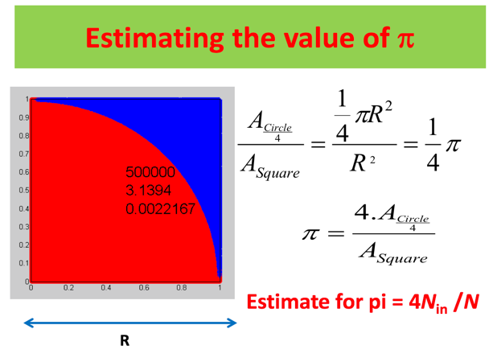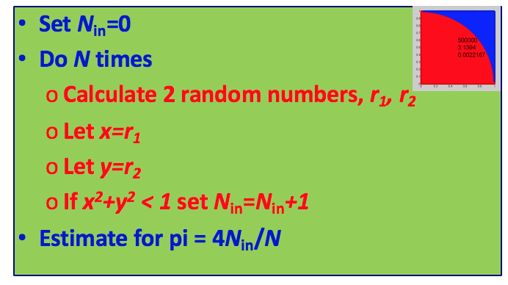

**13/ tính tích phân xác định trong bài 10 bằng phương pháp tương tự như bài 12.**

**14/ Viết chương trình giải phương trình bậc hai bằng hàm con sử dụng cả ba cách: tham trị, tham chiếu địa chỉ, tham chiếu con trỏ.**

**15/ Giải phương trình exp(x)-x^5=0 bằng phương pháp chia đôi, biết có nghiệm nằm trong khoảng [1, 2].**

**16/ Viết chương trình nhập vào một dãy gồm n số nguyên (vào từ bàn phím) sau đó thực hiện:**

* Tìm và in ra màn hình phần tử nhỏ nhất của dãy
* Sắp xếp theo thứ tự tăng dần và in dãy số ra màn hình